УДК 621.923

В.В. Гусев, д-р. техн. наук, Л.П. Калафатова, д-р. техн. наук, Донецк, Украина, Д.В. Поколенко, Константиновка, Украина

Влияние динамического воздействия на формирование структуры дефектного слоя ситалла

Research on the influence of the dynamic and force factors stipulated by the diamond wheel misbalance and on the defective layer under the pyroceramics machining is made.

Введение. В настоящее время в мире наблюдается тенденция увеличения производства изделий из хрупких неметаллических и композиционных материалов, в частности, конструкционной керамики, к которой относятся и технические ситаллы. Изделия из технических ситаллов в силу возможности этих материалов обеспечивать такие эксплуатационные свойства, как высокие прочность на сжатие, термостойкость, возможность работы в агрессивных средах, радиопрозрачность, низкие диэлектрические потери, способность противостоять аэродинамическим нагрузкам и вибрациям и др., находят широкое применение в различных отраслях народного хозяйства. Ситаллы являются одним из перспективных материалов при производстве изделий ракетно-космической и авиационной техники [1]. Специфика эксплуатации изделий предполагает повышенные требования к их прочностным характеристикам, точности и качеству изготовления, которые напрямую зависят от эффективности механической обработки, осуществляемой путем алмазного шлифования.
Наличие дефектного или трещиноватого слоя характерно для всех видов абразивной обработки хрупких материалов (шлифования свободным абразивом, абразивными и алмазными кругами, механического полирования) [2]. Глубина дефектного слоя зависит от интенсивности процессов диспергирования, уменьшаясь от черновых к чистовым операциям обработки. При этом сформированный дефектный слой кардинальным образом влияет на эксплуатационные свойства изделий из хрупких материалов и прежде всего на прочность [3]. Несовершенства технологических процессов обработки, сопровождающиеся появлением вибраций в системе резания в сочетании с повышенным динамическим силовым воздействием на обрабатываемую поверхность (особенно на операциях чернового шлифования), приводят к появлению развитого приповерхностного дефектного слоя [4]. Глубина его проникновения может достигать более 300 мкм, что отрицательно сказывается на трудоемкости последующих доводочных операций [2], а в случае неполного удаления дефектов, может сопровождаться разрушением изделий при эксплуатации.
Для обеспечения эксплуатационных характеристик изделий необходимо иметь четкое представление о влиянии входных параметров технологического процесса обработки изделий на показатели дефектности, прежде всего на структуру и глубину нарушенного обработкой слоя. В литературе практически отсутствуют какие-либо сведения о влиянии динамического фактора на качество формируемых поверхностей при шлифовании хрупких неметаллических материалов, кардинально отличающихся в силу своих физико-механических свойств механизмами разрушение материала припуска при абразивной обработке от металлов. Нет также данных о связи уровня дефектности, возникающей в поверхностном слое детали, со степенью динамических воздействий на нее при шлифовании.
Исследование закономерностей формирования дефектного слоя в изделиях из ситаллов при наличии динамического воздействия позволит регламентировать технические требования к технологической обрабатывающей системе и выбрать рациональные условия обработки при изготовлении изделий из ситалла.
Целью проведенных исследований было определение степени влияния динамического воздействия на развитие дефектного слоя в ситалле при приложении к его поверхности ударной нагрузки.
Основная часть. Были проведены экспериментальные исследования, связанные с определением влияния динамического воздействия на формирование дефектного слоя в ситалле при воздействии на него шарика и при шлифовании.
В первом случае образцы из ситалла АС-418 размерами 60х60х15мм устанавливались на предметный столик приспособления, а стальной шарик Ф19 и Ф20,5 мм (массой соответственно 0,02792 и 0,03877 кг) на электромагнитную плиту, после отключения которой производился контакт шарика с поверхностью образцов с высоты 400, 800, 1200, 1600, 2000, 2400 мм. Эксперимент проводился в условиях лаборатории научно-производственного отдела Константиновского казенного научно-производственного предприятия.
Исследуемые образцы покрывались люминисцетной жидкостью, после удаления которой наблюдали полученную дефектность через люминисцентный микроскоп ЛЮМАМ. По результатам наблюдений обнаружено возникновение трещиноватого слоя в зоне контакта на образцах с высотой падения шарика 2000-2400 мм. Критическая кинетическая энергия при которой происходило образование кольцевых трещин составила 0,5 Дж. При превышении энергии удара выше 1,0 Дж на границе кольцевых трещин образуются радиальные трещины, которые приводили к разрушению образца из ситалла.
Дальнейшие исследования проводились по методу послойного стравливания дефектного слоя в зоне контакта шарика с поверхностью образца до полного удаления дефектности образованной в результате удара, а также послойного наблюдения за развитием дефектности.
Исследование динамического воздействия при механической обработке на формирование дефектного слоя проводили в условиях реализации схемы плоского врезного шлифования на станке модели 3672 при вариации режимов обработки. Станок оснащен системой для измерения и регистрации составляющих силы шлифования. В состав измерительной системы входят стол динамометрический, усилитель низкой частоты модели 8УН4, самописец H33S-4. В качестве режущего инструмента использовались алмазные круги IAI 250x76x20x3 АС6 125/100–4-М2-01. Для поддержания режущей способности инструмента в процессе эксперимента на одинаковом уровне осуществлялась его правка электроэрозионным способом.
Обработке подвергались образцы из комбинированно-дефектного ситалла АС-418 размером 100x50x12 мм. Явление дисбаланса обеспечивалось за счет использования груза нормированной массы, закрепленного на торцевой поверхности шлифовального круга, и смещенного относительно оси последнего. Наличие дисбаланса сопровождается появлением центробежной силы $F_{ц}$, величина которой регулировалась за счет изменения массы груза. В процессе эксперимента величину $F_{ц}$ выбирали равной, соответственно, 10, 25 и 50 Н.
Исследование дефектности ситаллов осуществляли методом люминесцентной дефектоскопии в сочетании с послойным химическим травлением образцов. Для детального исследования дефектной поверхности использовался люминесцентный микроскоп серии “Люмам”, позволяющий наблюдать и фотографировать изображение объекта в свете люминесценции при максимальном увеличении в 2500 крат. Травление образцов производилось от уровня обработанной поверхности с шагом 20 мкм. Общая глубина травления определялась выполнением требования выхода на слои материала, не содержащие дефектов, обусловленных обработкой. Контроль структуры дефектности на различных глубинах осуществлялся по цифровым фотоснимкам наиболее характерных участков поверхности образцов. По микрофотографиям дефектной поверхности определялся вид дефектов, и обсчитывались параметры дефектности с использованием специально разработанной программы на ЭВМ.
Оценка структуры дефектного слоя осуществлялась по следующим показателям: глубина проникновения дефектов ($h_{d}$, мкм), определяемая выходом на уровень травления, соответствующий полному отсутствию дефектов, вызванных обработкой; относительная плотность дефектов ($S_{\text{om}}$, %), определяемая отношением площади, занятой дефектами, ко всей исследуемой площади образца; относительная объемная плотность дефектов в разрушенном обработкой слое ($V_{\text{om}}$, %), определяемая отношением объема, занятого дефектами обработки, ко всему объему поверхностного слоя образца, нарушенного обработкой.
На поверхности ситалловых образцов образуется система кольцевых трещин распространяющихся в глубь материала, как и при статическом нагружении [4]. На поверхности образца остается остаточный отпечаток радиусом а (таблица). Кольцевые трещины на поверхности образовываются на расстоянии y/а = 1..1,6 от центра контакта.
Таблица
№ оjобразца | Высота падения шарика h (м) | Масса шарика m (кг) | Радиус отпечатка а (мм) | Max радиус круговой трещины y₂ (мм) | Min радиус круговой трещины y₁ (мм) | Кинети-ческая энергия падения шарика Е (Дж) | y/а
1 | 2 | 0,02792 | 0,462 | 0,640 | 0,465 | 0,548 | 1-1,4
2 | 2 | 0,03877 | 0,681 | 1,092 | 0,834 | 0,760 | 1,2-1,6
3 | 2,4 | 0,03877 | 0,737 | 1,103 | 0,940 | 0,913 | 1,2-1,5

Поверхностные трещины сначала распространяются вертикально, а потом поворачиваются, образуя конические трещины Герца. На рисунке 1. показана дефектность ситаллового образца на различной глубине от поверхности. При ударном воздействии рост, слияние трещин и образование обломков выкрашивания, которое происходит в основном в центре контакта происходят одновременно в различных точках материала [5]. Это приводит к увеличению на определенной глубине трещин (см .фотографии а и б на рисунке 1). На глубине залегания порядка 60-80 мкм происходит разветвление круговых трещин на более мелкие, которые и образуют трещиноватый слой из мелких дефектов соединяющих между собой крупные трещины и залегающих на глубину до 160 мкм. Наиболее дефектным слоем при ударе стальным шариком, является трещиноватая дефектность залегающая на глубине от 30 до 160 мкм.
Дефектность ситалла марки АС-418 зависит от высоты падения шарика, его диаметра и массы, что определяет энергию, вносимую в поверхностный слой при ударе. С увеличением энергии вносимой в поверхностный слой при ударе увеличивается число трещин в слое 30..160мкм. Максимальная глубина проникновения трещин также увеличивается (рисунок 2). Это видно также наличием и количеством круговых трещин, диаметр и глубина которых зависит от силы удара.
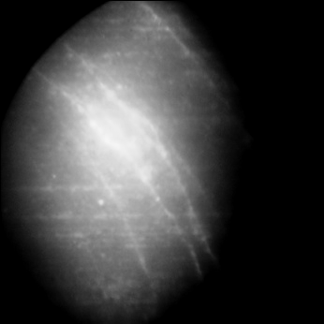
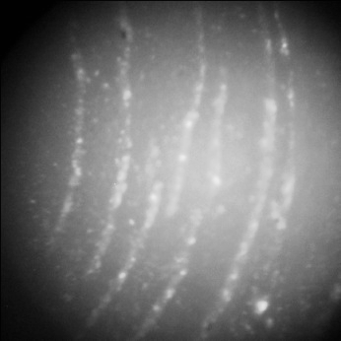
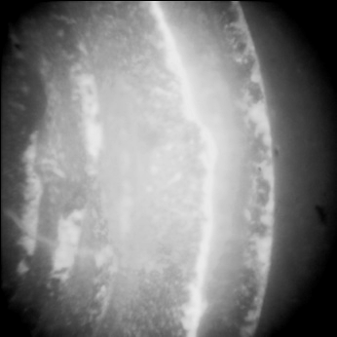
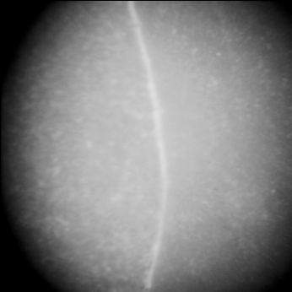
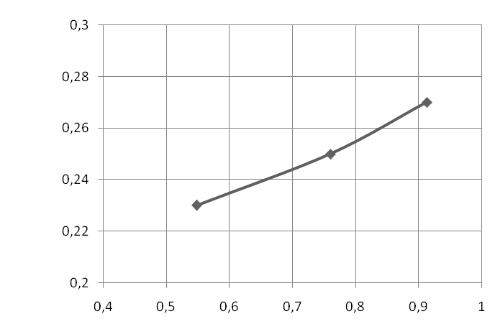
Как ранее было показано в работе [3], интенсивность развития дефектного поверхностного слоя изделий при механической обработке ситаллов определяется уровнем нормальной составляющей силы резания $P_{y}$, которая, в свою очередь зависит от уровня параметров режима шлифования. Действительно, при увеличении параметров режима резания, прежде всего скорости перемещения детали $V_{д}$ и глубины шлифования $t$ и, как следствие, роста силы $P_{y}$ относительная плотность дефектов возрастает, достигая максимальных значений на глубине 150…260мкм. При этом относительная плотность дефектов, обусловленных обработкой, по глубине изменяется нелинейно. Происходит чередование участков поверхностей образца с максимальной и минимальной относительной плотностью дефектов.
Рисунок 2. - Дефектность ситалла АС-418 при воздействии на него ударного нагружения с энергией 0,548 Дж на различной глубине от поверхности: а – 0 мкм,
б – 30 мкм, в – 130 мкм, г – 220 мкм
а)
б)
в)
г)
-100мкм

x10⁻³
м
Е, Дж
Рисунок 2. - Влияние энергии удара стального шарика по пластинке из ситалла АС-418 на максимальную глубину проникновения дефектов
Интенсификация режимов резания приводит к росту энергии, поступающей в зону контакта круга и образца. Колебание нормальной составляющей силы резания, вызванных различного рода факторами, в том числе и неуравновешенностью шлифовального круга, при увеличении центробежной силы (величины дисбаланса круга) возрастают колебания нормальной составляющей силы резания. Это приводит к увеличению энергии вносимой при обработке в поверхностный слой обрабатываемой заготовки.
С увеличением динамического воздействия при неизменных режимах обработки (рис. 3) возрастает как глубина распространения дефектного слоя, так и интенсивность дефектообразования на большой глубине (200…..360 мкм). В свою очередь, увеличение глубины дефектного слоя и плотности дефектов оказывает отрицательное влияние на прочность изделий из ситаллов [2].
Интегральным показателем качества структуры дефектного слоя деталей из ситалла может служить относительная объемная плотность дефектов в нарушенном обработкой поверхностном слое образца. Периодическое изменение плотности дефектов по глубине образца связано с ветвлением трещин (дефектов обработки), возникающих в объеме обрабатываемого образца при определенных условиях его нагружения, и последующим периодическим выходом ветвящихся трещин на уровень стравливаемой поверхности. Интенсификация режимов резания приводит к росту энергии, поступающей в зону контакта круга и образца. В результате возрастает число ответвлений от основных трещин и, как следствие, количества пиков дефектности (см. рис.3) на разных глубинах нарушенного при шлифовании слоя ситалла, что совпадает с ранее полученными результатами [3, 6]. Явление снижения объемной плотности дефектов при малом динамическом воздействии на обрабатываемую поверхность может быть использовано как положительный фактор при вибрационном шлифовании хрупких неметаллических материалов типа технического стекла и ситалла.
Рисунок 3 - Изменение относительной площади, занимаемой дефектами, по глубине образца при шлифовании с режимами резания (V=34м/с, Vд=1,1 м/мин, t=0,4мм) при: 1 - отсутствии и 2 - наличии дисбаланса круга (F_{ц}=50 Н)
S_{от} ,%
h_{d}, мкм
1
2
Заключение. В представленной работе было установлено, что с увеличением энергии внесенной в поверхностный слой как при ударе металлического шарика по образцу из ситалла, так и при алмазном шлифовании происходит ухудшение структуры дефектного слоя изделий. С увеличением энергии удара и при возникновении вибраций в технологической системе обработки, обусловленных величиной дисбаланса круга, происходит увеличение глубины дефектного слоя. Полученные данные позволяют установить ограничения на параметры режима обработки и состояние шлифовального круга. Однако структура дефектного слоя после алмазного шлифования отличается от структуры и вида дефектов формирующихся при динамическом воздействии шарика на ситалловый образец.

Список литературы: 1. Суздальцев Е.И., Халищаев А.С. К вопросу устойчивости стеклокерамики литийалюмосиликатного состава к воздействию эксплуатационных факторов летательных аппаратов // Огнеупоры и техническая керамика. – 2005, №5. - С. 16-23. 2. Гусев В.В., Калафатова Л.П. Обеспечение эксплуатационных характеристик изделий из конструкционной керамики на стадии их производства // Сучасні технології у машинобудуванні: Зб. наук. статей/ За заг. ред. А.І. Грабченка. – Том 2. – Харків: НТУ «ХПІ», 2006. – С. 334-346. 3. Влияние особенностей процесса алмазного шлифования ситаллов на дефектность поверхностного слоя / Гусев В.В., Калафатова Л.П и др. // Труды Донецкого национального технического университета. Серия «Машиностроение». – Донецк: ДонНТУ. – 2004.- Вып. № 71.- С. 28-34. 4. Морозов Е.М., Зернин М.В. Контактные задачи механики разрушения. – М.: Машиностроение, 1999. – 544с. 5. Керрен Д. Механизмы и модели кратерообразования в природных средах: Меаника// Д. Керрен, Д. Шоки, Л. Симен, М. Остин. – М.: Мир, 1981. Вып.26. – С.81-115. 6. Гусев В.В. Влияние динамического воздействия на формирование структуры дефектного слоя при шлифовании ситалла// В.В. Гусев, Л.П. Калафатова, Д.В. Поколенко Резание и инструмент в технологічних системах: Междунар. науч.-техн. сб. – Харьков: НТУ „ХПИ”, 2008. – Віп.74. – С.84-91.

Поступила в редколлегию

